דף עבודה בנושא: חוק שימור המסה
לפניכם תיאור של תהליך כימי המתרחש בכלי סגור:
NH₃ + HCl NH₄Cl
מוצק גז גז

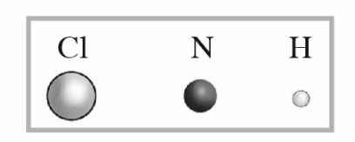
בפעילות הבאה, תשתמשו במדבקות שלפניכם כדי לייצג את האטומים בתגובה הכימית המתוארת במסגרת:
שלב א':
הכינו מקרא המתאר את סימול האטומים של היסודות הכימיים בתגובה הכימית.
שימו לב - בבחירת גודל המדבקה התיחסו לגודל היחסי של האטומים.

מקרא
שלב ב':
המחישו בעזרת מדבקות את התהליך הכימי המתואר למעלה. היעזרו בטבלה המצורפת.

 | התוצרים | המגיבים
נוסחה  הכימית | NH₄Cl | HCl | NH₃
מודל האטומים בתרכובת בדבקיות

ענו על השאלות הבאות:
- מה מספר אטומי החנקן במגיבים? ________מה מספר אטומי החנקן בתוצרים?____
- מה מספר אטומי הכלור במגיבים? ________ מה מספר אטומי הכלור בתוצרים ?_____
- מה מספר אטומי המימן במגיבים? ________ מה מספר אטומי המימן בתוצרים?______
NH₃ + HCl NH₄Cl
מוצק גז גז

ד. מה תוכלו לומר על מספר האטומים בכל צד של המשוואה הכימית? שווה/ שונה
שאלת מיצ"ב תשע"ז
ה. התבוננו באיורים הבאים, היעזרו במודל המדבקות וענו:
באיזה איור מתוארים המגיבים בתהליך המתואר בנוסחה?
היעזרו במקרא –
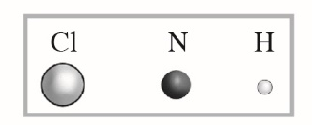
1 | 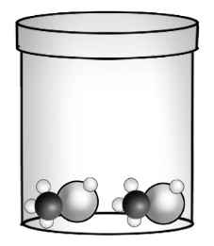 |  | 2 | 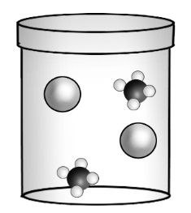
3 | 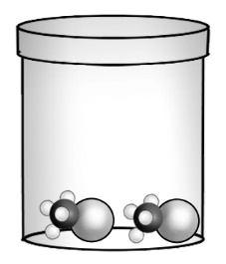 |  | 4 | 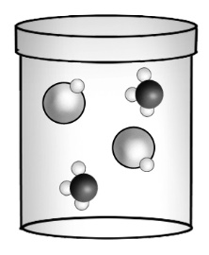

ו. מה תוכלו להסיק מפעילות זו על חוק שימור המסה בתגובות כימיות?
נסחו פסקת טיעון עם הסבר מדעי.
היעזרו במילים: מספר אטומים, מסה של התרכובות, תהליך כימי, מגיבים, תוצרים
ובתבנית לכתיבת טיעון המצורפת.
טענה (קביעה או מסקנה העונה על השאלה )_____________________________________________
___________________________________________________________________

נימוקים (עובדות נתונים ועקרונות מדעיים התומכים בטענה) __________________________________________________________________
___________________________________________________________________

הצדקה (משפט המקשר בין הטענה לנימוקים)
___________________________________________________________________
___________________________________________________________________

